记录修改

1.



彪哥增加了一个web api的过滤器。

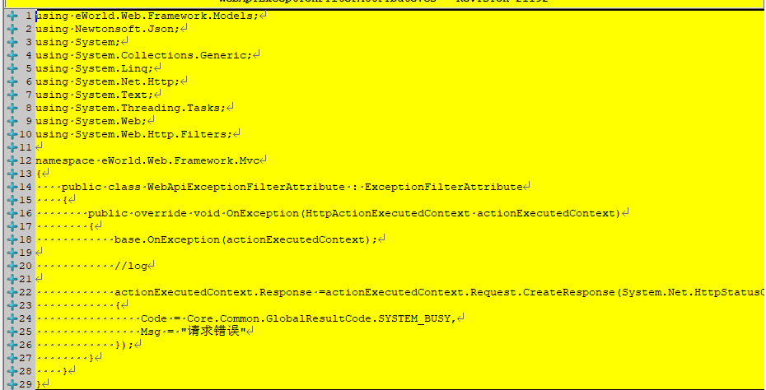

2.

3.

4.